新 书 推 荐
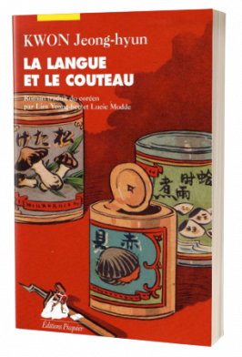
中文书名：《刀与舌》
英文书名：KNIFE AND TONGUE
作 者：Kwon Jeon-hyun
出 版 社：Dasan Books
代理公司：Barbara J Zitwer Agency/ANA/Jackie Huang
页 数：298页
出版时间：2019年月
代理地区：中国大陆、台湾
审读资料：电子稿
类 型：历史小说

内容简介：

这是一部以满洲国为背景的史诗小说，经温布尔奖评委会一致决定荣获了第七届温布尔奖。

该书有三个主角：满洲里日军总司令山田乙三（Otozō Yamada）、追随毛泽东革命的中国厨师陈（Chen）和坚强美丽的韩国女人Gilsun。

山田乙三是历史中的真实人物。第二次世界大战期间，他曾任日本陆军将军，然而众所周知他是个不热衷战争的懦夫。

他是这部小说的灵感来源，在书中他被塑造成一个逃避责任的将军，却对食物分外着迷。

陈是一名企图暗杀山田的中国厨师，他从广东日军的手中救出了Gilsun。

Gilsun在去往满洲探望为国家独立而战的哥哥时被虏，不幸成为慰安妇。

获救后，她以陈的妻子的身份帮助陈和她在满洲的哥哥。

陈毒杀山田和其他日本军官失败后，Gilsun也受牵连被捕，成为山田的性奴隶。

山田没有杀掉陈，而是割掉了陈的舌头，命令他每天准备两道菜。陈竭尽全力地做好每一餐饭，山田也渐渐习惯了陈的厨艺。另一边，Gilsun正努力寻找机会摆脱山田……这三个人的故事将如何发展呢？

作者简介：

权全贤（Kwon Jeon-hyun）：历史有多种呈现方式，食物以及鉴赏食物便是其中之一，也是其野心之作《刀和舌头》（La Langue et le couteau）的主题，作者凭借它荣获了2017年韩国温布尔奖（2017 Honbul Prize）。在给法国读者的一份注释中，权解释道他选择这个特定角度的原因是“为了避免陷入历史小说的陈词滥调”。尽管它以地缘政治冲突为背景，却比一般的历史小说生动得多，并赋予了这种常被忽视的冲突新的深度。

谢谢您的阅读！
请将反馈信息发至：黄家坤（ Jackie Huang）
安德鲁·纳伯格联合国际有限公司北京代表处
北京市海淀区中关村大街甲59号中国人民大学文化大厦1705室
邮编：100872
电话：010-82504106
传真：010-82504200
Email：JHuang@nurnberg.com.cn
网址：http://www.nurnberg.com.cn
微博：http://weibo.com/nurnberg
豆瓣小站：http://site.douban.com/110577/
微信订阅号：ANABJ2002

